TALLER DE REFUERZO DE SOCIALES EOH
GRADO 4º Lic Fedra Alejandra Cordoba
LAS FASES DE LA LUNA
La Luna, además de ser nuestro satélite natural, es también uno de los fenómenos naturales más interesantes y llamativos que se pueden observar en el cielo nocturno. Esto hace que sea una fuente de fascinación tanto para niños como adultos pero, en el caso concreto de los pequeños, además es muy interesante por los cambios que se observan en la Luna a medida que pasan los días y van cambiando sus fases.
Escribe el nombre a cada fase dela luna y pintalas.
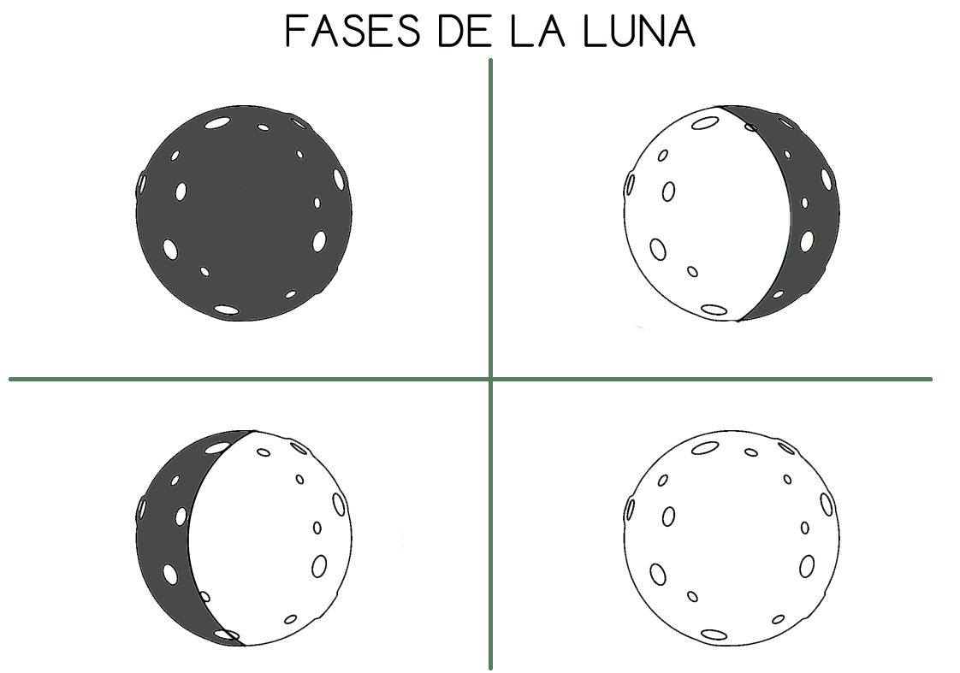
LA TIERRA Y SUS MERIDIANOS Y PARALELOS
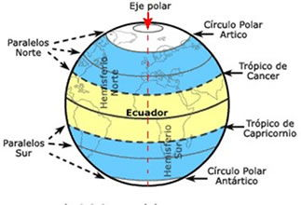

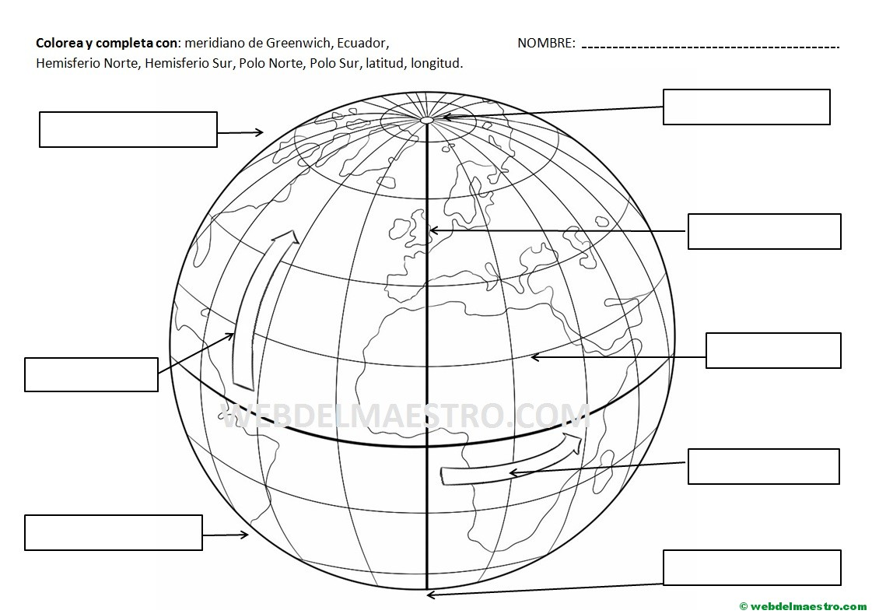
ESTRUCTURA INTERNA Y EXTERNA DE LA TIERRA
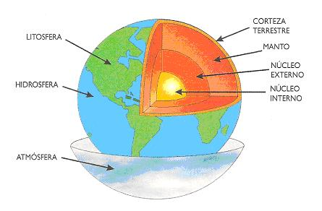
.

Completa los espacios en blanco teniendo en cuenta la anterior informaciónLOSKJFOJFKJ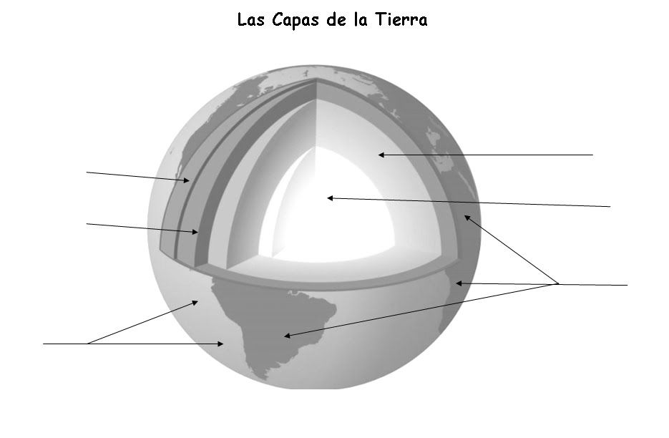
LOS CONTINENTES… Pinta cada continente de un color diferente.
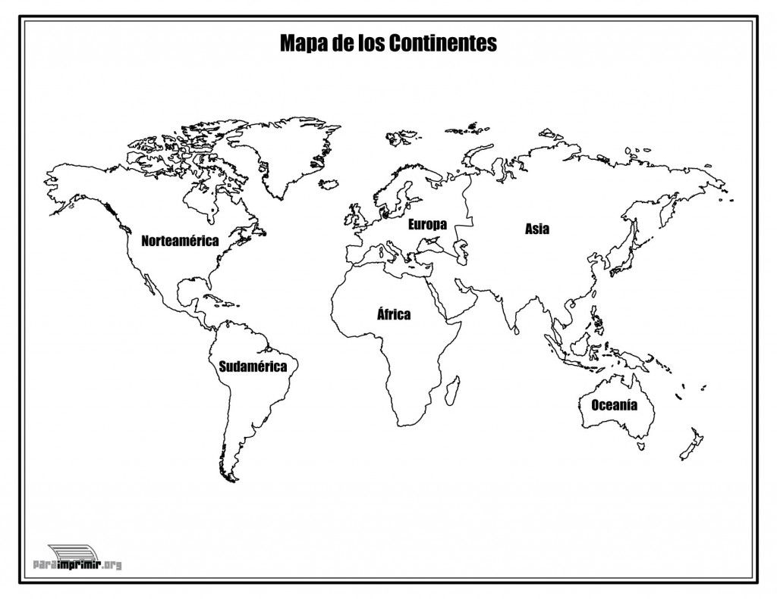

ELEMENTOS DEL CLIMA
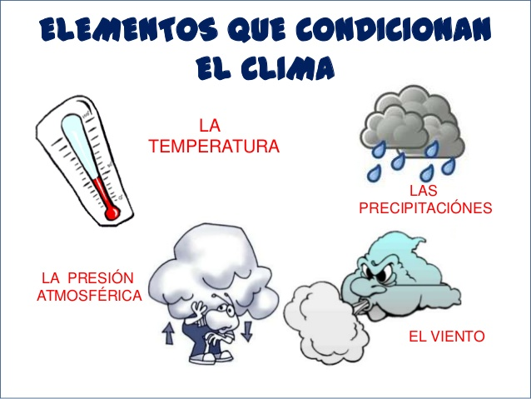
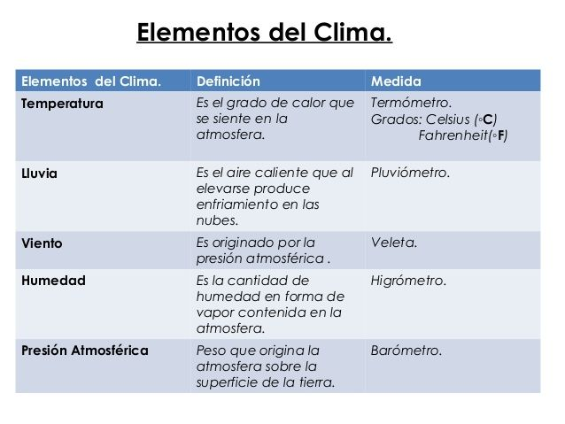
Dibuja los instrumentos que se usan para medir los elementos del clima.

